Gacetilla Editorial Alma

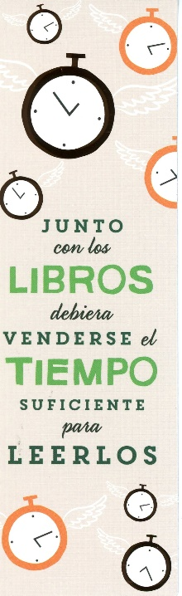
Junto con los libros debería venderse el tiempo suficiente para leerlos.
5,5 x 18 cm
Cód. interno 39191
ISBN 8437012673977
Precio $ 2.101 + IVA

Los amantes de los libros nunca se van a la cama solos
5,5 x 18 cm
Cód. interno 39192
ISBN 8437012673991
Precio $ 2.101+ IVA

Cats, coffee & books
5,5 x 18 cm
Cód. interno 39193
ISBN 8437012673984
Precio $ 2.101+ IVA

Mi libro huele mucho mejor que tu tablet
5,5 x 18 cm
Cód. interno 39194
ISBN 8437018304011
Precio $ 2.101+ IVA

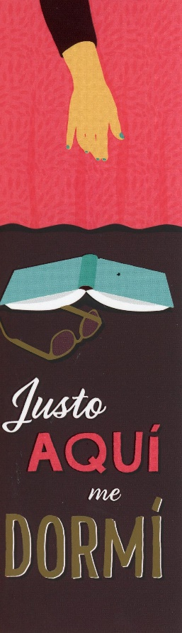
Justo aquí me dormí
5,5 x 18 cm
Cód. interno 39195
ISBN 8437018304028
Precio $ 2.101+ IVA

Solo un capítulo más
5,5 x 18 cm
Cód. interno 39196
ISBN 8437018304035
Precio $ 2.101+ IVA

Live, love, read
5,5 x 18 cm
Cód. interno 39197
ISBN 8437018304042
Precio $ 2.101+ IVA

Leer y entender es algo
5,5 x 18 cm
Cód. interno 39198
ISBN 8437018304059
Precio $ 2.101+ IVA

Preciosos señaladores que querrás a tu lado en cualquier aventura literaria y que harán que ames la lectura todavía más. Calidad y diseño para disfrutar de leer.

Emily Dickinson
6,5 x 9 cm
Cód. interno 39199
ISBN 8437012673960
Precio $ 2.857+ IVA

Jane Austen
6,5 x 9 cm
Cód. interno 39200
ISBN 8437012673915
Precio $ 2.857+ IVA

Cervantes
6,5 x 9 cm
Cód. interno 39201
ISBN 8437012673953
Precio $ 2.857+ IVA

Becquer
6,5 x 9 cm
Cód. interno 39202
ISBN 8437012673939
Precio $ 2.857+ IVA

Oscar Wilde
6,5 x 9 cm
Cód. interno 39203
ISBN 8437012673922
Precio $ 2.857+ IVA

Lovecraft
6,5 x 9 cm
Cód. interno 39204
ISBN 8437012673908
Precio $ 2.857+ IVA

POE
6,5 x 9 cm
Cód. interno 39205
ISBN 8437012673892
Precio $ 2.857+ IVA

Alicia
6,5 x 9 cm
Cód. interno 39206
ISBN 8437012673946
Precio $ 2.857+ IVA

Sherlock Holmes
6,5 x 9 cm
Cód. interno 39207
ISBN 8437012673885
Precio $ 2.857+ IVA

Original artículo específico para librerías. Cada imán contiene una frase célebre de grandes escritores. Para decorar el espacio de trabajo, cocina o donde se prefiera. Diseño moderno y producido en alta calidad. ¡Un regalo genial!

